RHEINZINK Zinktasche

RHEINZINK

Eigenschaften

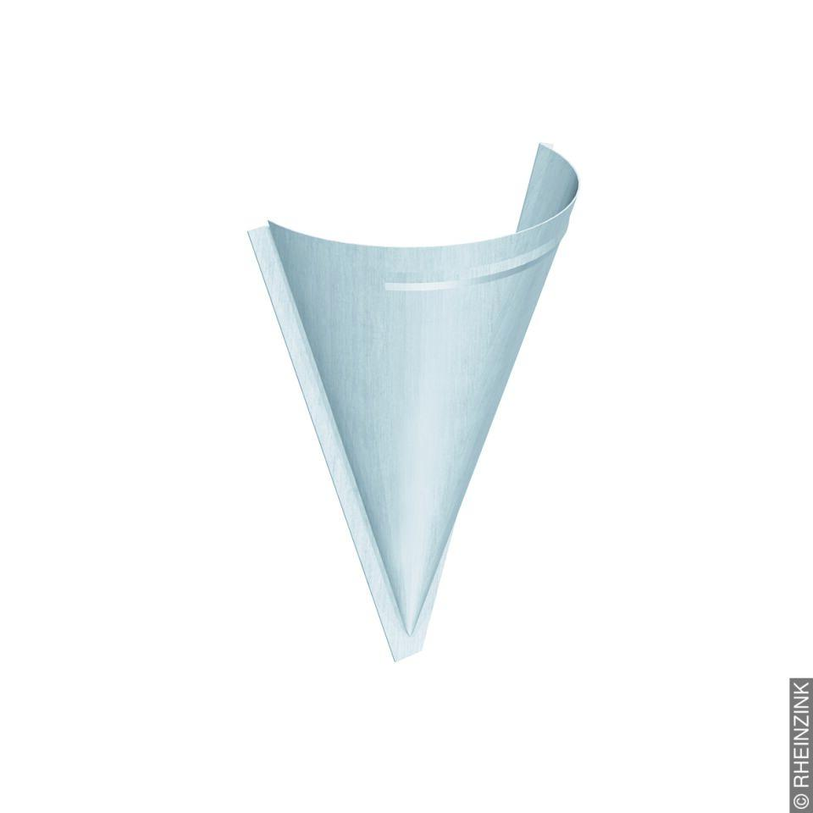

GTIN:

4022425036903

HAN:

11009389